|  |
| --- |
| 國立中興大學附屬高級中學 110學年度 第一學期 第二次期中考 高二數B試題  命題教師：呂老師 審題老師：張老師  班級：二年班 座號：姓名 試題共3頁 |

**◎請於答案卡上書寫並劃記正確的身分資料，若因未劃記、劃記不完全或劃記錯誤。造成讀卡錯誤者，扣總成績5分。**

常用數值: log 2 = 0.3010；log 3 = 0.4771；log 7 = 0.8451

等比級數公式: 

**一、配合題(共10分)**

|  |
| --- |
| 第1題至第5題，請將該題函數所對應的圖形，依圖形編號劃記在答案卡上。各題答對者得2分；答錯、未作答或  畫記多於一個選項者，該題以零分計算。 |

1. ( ) 設 ，。

2. ( ) 設 ，。

3. ( ) 設 ，。

4. ( ) 設 ，。

5. ( ) 設 ，。

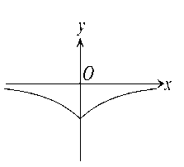 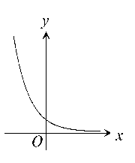 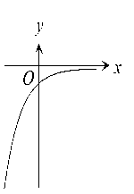 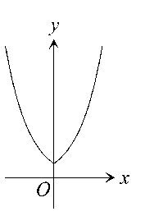

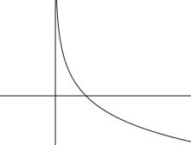 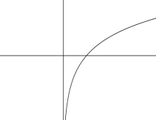 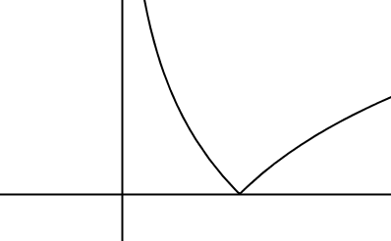 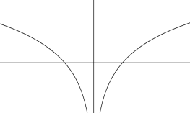 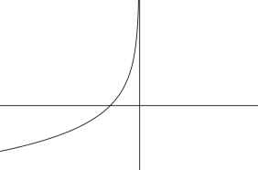

**二、單選題(共15分)**

|  |
| --- |
| 第6題至第8題，每題有5個選項，其中只有一個是正確或最適當的選項，請將正確選項畫記在答案卡。各題答對者得5分；答錯、未作答或畫記多於一個選項者，該題以零分計算。 |

6. ( )  之值為下列何者？

(1)  (2)  (3)  (4)  (5) 

7. ( )已知、、均為正數，且，，，則此三個數的大小順序為下列何者？

(1)  (2)  (3)  (4)  (5) 

8. ( ) 設log 2＝*a*，log 3＝*b*，則log 之值為下列何者？  
(1)　　　(2) 　　(3)　( 1＋3*b*－*a* ) (4)　(3＋*b*－3 *a* )　　(5)　( 3＋3*b*－3 *a* )

**三、多選題(共15分)**

第9題至第11題，每題有5個選項，其中至少有一個是正確的選項，請將正確選項畫記在答案卡。各題之選項獨立判

定，所有選項均答對者，得5分；答錯1個選項者，得3分；答錯2個選項者，得1分；答錯多於2個選項或所有選項均未作答者，該題以零分計算。

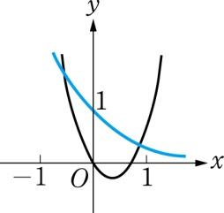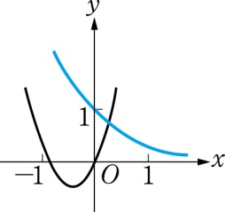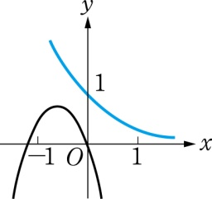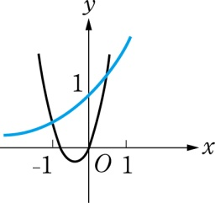9. ( ) 在下列圖形中，二次函數*y*＝*ax*2＋*bx*與指數函數*y*＝()*x*之圖形，可能是哪一選項？

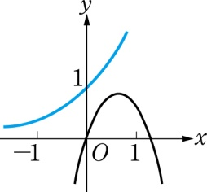 (1) (2) (3) (4) (5)   
 　

10. ( ) 若是對數函數　　圖形上一點，則下列哪個選項中的點也在該對數函數的圖形上？  
 (1)  (2)  (3)  (4)  (5) 

11. ( ) 已知 ，，設函數與，請選出正確的選項。  
 (1)　 的圖形與的圖形對稱於直線  
 (2) 的圖形與的圖形沒有交點  
 (3)　    
 (4)　 

(5) 的圖形以軸為漸近線  
**四、選填題(共60分)**

說明：第A至L題，將答案畫記在答案卡之「選擇（填）題答案區」所標示的列號（12–37）。每題完全答對給5分，答錯不倒扣，未完全答對不給分。

A. 方程式 的解為 。

B. 設銀行利率的算法有單利和複利兩種：

(I)單利：本利和本金；  
(II)複利：本利和本金。  
小興準備向銀行貸款1百萬元當做創業基金，其年利率為2%，約定三年期滿一次還清貸款的本利和。銀行貸款一般以複利（每年複利一次）計息還款，但給小興創業優惠改以單利計息還款。此優惠下，小興在三年期滿還款時可以比複利計息少繳元？

C. 若、、三個點均在函數的圖形上，則之值為。

D. 求 之值為。(化為最簡分數)

E. 設*a* , *b* , *c* , *d*皆為正整數，且*a* log5400 2＋*b* log5400 3＋*c* log5400 5＝*d*，則之值為。

F. 已知坐標平面上三點，與　在同一直線上，則之值為。

G. 使用科學記號來表示時，則之值為。

H. 在坐標平面上，Γ是邊長為4的正方形，其中心位在點( 1 , 1 )，且各邊與坐標軸平行。已知函數的圖形與Γ相交，其中為實數，則的最大可能範圍為 ≤ ≤ 。

I. 傳染病在發生初期時，由於大部分人未感染且無抗體，所以總感染人數大都以指數形式成長。在「初始感染人數為，且每位已感染者平均一天會傳染給位未感染者」的前提下，天後感染到此疾病的總人數可以表示為  
，其中且。已知某傳染病初期符合上述數學模型且每隔12天總感染人數會增加為5倍，試試求的值為。(化為最簡分數)

J. 滿足1 +>998 的最小自然數為。

K. 已知，，若*A*、*B*、*C*、*D*　為　*x*　軸上由左至右的四相異點，且，過　*A*、*B*、*C*、*D*　作　*x*　軸

垂線分別交的圖形於　*E*、*F*、*G*、*H*，若，，則之值為。

L. 19世紀德國科學家費希納發現 “主觀感覺與刺激強度的對數成正比”的規律。若人類對於食物的甜味感受度 *y* (分)

和食物本身的甜度 *x* (度) 之關係符合上述定律，即 *y*＝*a* log *x*＋*b*，其關係如附圖所示。今有某種蛋糕原本讓顧

客感受到的甜度為 *s* (分)，但是顧客普遍覺得不夠甜，若蛋糕師傅想調整甜度，重新製作一個讓顧客感受到甜度

超過 *s*+1 (分)的蛋糕，則重新製作的蛋糕本身的甜度至少要變為原來蛋糕的甜度的倍。(整數倍)   
 註：甜味感受度 *y* (分)，分數愈高愈甜。甜度 *x* (度)，*x* 愈大表示含糖量愈高。  
 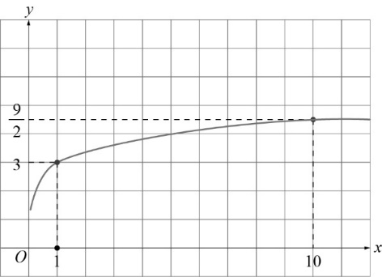

**答案卷**

**一、配合題 (每題2分，共10分)**

|  |  |  |  |  |
| --- | --- | --- | --- | --- |
| 1 | 2 | 3 | 4 | 5 |
| 4 | 3 | 5 | 9 | 7 |

**二、單選題 (每題5分，共15分)**

|  |  |  |
| --- | --- | --- |
| 6 | 7 | 8 |
| 5 | 4 | 3 |

**三、多選題 (每題5分，共15分)**

|  |  |  |
| --- | --- | --- |
| 9 | 10 | 11 |
| 124 | 235 | 135 |

**四、填充題 (每題5分，共60分)**

|  |  |  |  |  |  |
| --- | --- | --- | --- | --- | --- |
| A | B | C | D | E | F |
| 3 | 1208 | 15 |  |  | 45 |
| G | H | I | J | K | L |
| 28 |  |  | 16 | 120 | 5 |